Муниципальное бюджетное общеобразовательное учреждение
«Гимназия № 48 г. Челябинска»
454007, г. Челябинск, пр. Ленина, 13, тел/факс. (351) 225-48-96, E-mail: gimn48@yandex.ru

МЕТОДИЧЕСКАЯ РАЗРАБОТКА
«От Звезды до Воды. Традиции празднования Святок»

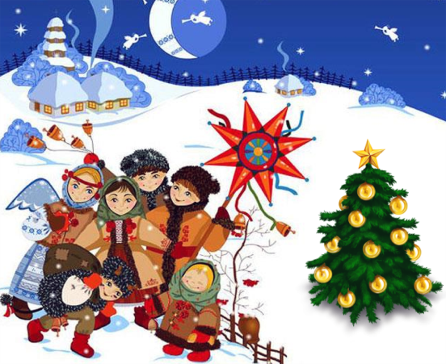

Авторы проекта:
Горбунова Мария Сергеевна,
учитель музыки.
Шалупова Ксения Сергеевна
учитель технологии.
;

Челябинск,2021 г.
СОДЕРЖАНИЕ
1 | Аннотация | - стр.
2 | Основное содержание проекта  - технологическая карта бинарного урока  -технологическая карта урока музыки  -технологическая карта урока технологии | 2-21стр.
3 | Список используемой литературы | 22 стр.
 | Приложение к бинарному уроку | 23стр.
 | Приложение к уроку музыки
 | Приложение к уроку технологии

АННОТАЦИЯ
Данный методическая разработка имеет своей целью приобщение обучающихся к культурным ценностям своего народа, своей этнической или социокультурной группы, базовым национальным ценностям российского общества, общечеловеческим ценностям в контексте формирования у них российской гражданской идентичности. На фоне возрастающего интереса подрастающего поколения к празднику Хэллоуин, заимствования «чужого» праздника и вытеснение им Святок на современном историческом этапе на территории современной России эта тема имеет большое значение. Разработка«От Звезды до Воды. Традиции празднования зимних Святок» предусматривает совместную работу учителей музыки и технологии, проведение бинарного урока, уроков музыки и технологии с последующим участием в общешкольном проекте «Рождественские колядки». На уроках предусмотрена проектная деятельность обучающихся: групповая, фронтальная и индивидуальная формы работы.
- АКТУАЛЬНОСТЬ ПРОЕКТА
На современном этапе развития модной индустрии актуальной является тенденция к обращению и возрождению традиционных ремесел и промыслов родного края. Эти тенденции проходят на фоне общего интереса к историческому прошлому нашей страны, поиску национальной самоидентификации и как следствие происходит обращение к культуре русского народа, немаловажной составляющей которой являются народные художественные промыслы в культурном и творческом развитии. Сегодня народные промыслы как памятник народного искусства представляют сложные, многоуровневые исторические и духовные, художественные связи культур зримо и осязаемо. Созданный в народной среде предмет синтезирует родовую и природную сущность человеческого бытия, сохраняя и овеществляя ее, передавая через поколения. В этом одно из его коренных качеств – традиционность, просвечивающая на Урале сквозь слои представлений и умений, населявших его в прошлом и многообразие народностей, населяющих в настоящем. Поэтому сегодня мы все чаще обращаемся к культурному прошлому, трансформируя предметы фольклора и ремесла. Появляются новые сферы народного творчества, мастерские, возрождающие народные художественные промыслы, закрепляя новые формы адаптации и усиливая их функциональность.
Праздник всегда шагал в ногу с историей человечества, являясь живым организмом народа — организмом сложным, подвижным. Праздник в течение веков вбирал в себя черты исторической, религиозной, народной жизни. Именно это мы должны сохранить и передать следующему поколению.
3.ЦЕЛИ И ЗАДАЧИ ПРОЕКТА
Цель проекта: формировать духовно- нравственных ценностей посредством приобщения обучающихся к православным традициям, обычаям через организацию художественно-музыкальной и декоративно-прикладной деятельности.
Задачи проекта:
1.Познакомиться с народными обрядами и обычаями, с музыкальными жанрами «Зимних Святок» на материале Южного Урала.
2. Изучить главные символы праздника.
3. Определить роль православного праздника Святки в жизни современного общества.
Участники проекта: учитель музыки и технологии, обучающиеся.
Возрастная категория участников – учащиеся 7 класса.
Предметные области: изобразительное искусство, технология, музыка, информатика.
Продолжительность проекта: 1 месяц – декабрь.
Предполагаемые результаты:
- Обучающиеся познакомятся с православными, народными праздниками, со сведениями из Священной истории, повествующих о празднике Святки, традициях русского народа, связанных с подготовкой и проведением православного праздника, народных приметах;
- Обучающиеся получат возможность порадовать близких людей памятью о празднике маленькими праздничными подарками, изготовленными своими руками.
- Обучающиеся получать возможность подготовиться и принять участие в традиционных школьных колядках.
1 Бинарный урок
Ведущие: учитель музыки, учитель технологии
Учащиеся заходят в класс под русский народный наигрыш «Барыня», их встречают учитель музыки и технологии. Учителя раздают каждому ученику жетоны, которые определяют в какой группе они будут работать на уроке. Ученики с жетонами «Мастера» во второй половине урока работают с учителем технологии, ученики с жетонами «Певцы» – с учителем музыки. Получив жетон, ученики занимают соответствующие места за столами, где лежат материалы для работы.
Этапы учебного занятия | Задачи этапа | Деятельность учителя | Деятельность учащихся
1.Организационный момент. Мотивация к деятельности | Создать эмоциональный настрой на урок | Уч. 1:  – Дорогие ребята, мы рады видеть вас на уроке. Сегодня мы с вами не только познакомимся с зимними праздниками русского народа и их традициями, но и окунемся в музыкальную и художественную часть народного творчества. Вы уже знаете, что такое фольклор, и что он в себе соединяет несколько видов искусств. Давайте вспомним, каких? | Слушают учителя  Отвечают на вопрос: музыка, танец, театр, прикладное творчество
2. Актуализация знаний и постановка учебной задачи.  Целеполагание | Сформулировать тему урока и определить план работы | – Чтобы сформулировать тему нашего урока, просмотрим небольшой видеофрагмент.  https://www.youtube.com/watch?v=PbmpRC2m9c0  Выражение «от Звезды до Воды» образно обозначает православный период времени с вечера 6-го января до вечера 18-го января, от Сочельника до Крещения. По-другому этот хронологический отрезок называется Святками или Святыми вечерами.  «Звезда»– имеется в виду наступление предрождественских сумерек, когда на небе может в ясную погоду появиться самая первая звёздочка. Она традиционно символизирует евангельскую Вифлеемскую звезду, ознаменовавшую рождение Иисуса Христа и указавшую путь к нему.  «Вода»– а это об освящении воды в канун Крещении  А если мы с вами объединим праздник Рождества и Крещения, а еще не забудем, конечно же, про праздник Нового года – то это целый период, ознаменованный Зимними Святками.  Уч.2: Сегодня мы будем с вами учиться добывать знания самостоятельно. Вы уже разделились на группы. В первой части урока перед вами стоит задача изучить материал, который лежит на ваших партах, выделить самое важное и познакомить с этой информацией представителей другой группы. Во второй части урока ваша деятельность разделится на два направления по названию ваших групп («Мастера» и «Певцы»). «Мастера» займутся выполнением практического творческого задания по изготовлению символов праздника Зимние Святки: маски ряженых и рождественской звезды, козулей. «Певцы» разучат и исполнят колядку «Пришли подружки брать Нину в дружки», записанную в п. Спасский, Верхнеуральского района.  Уч.1: Следующим этапом нашей работы станут отдельные встречи на уроке музыки и технологии, в которых все примут участия. На уроке музыки вы отработаете звучание изучаемой колядки и познакомитесь с новым жанром – подблюдные песни.  Уч.2: На уроке технологии – каждый ученик сделает маску ряженого и звезду. Финалом нашей с вами работы станет участие в школьной традиции празднования «Рождественские колядки» | Смотрят видео  Называют народные праздники.
3. Этап решения учебной задачи. | Познакомиться с информацией, определить способ представления информации, организовать презентацию информации классу  Подготовить творческое групповое задание | Уч.2: В традиции русского народа множество праздников и каждый праздник приурочен к дате или к событию. Каждый праздник имел свои обряды, которые имели символическое значение и передавались как живая традиция от поколения к поколению. Многие традиции и обряды народных праздников живы и сегодня. Слово святки – означает «праздник», а множественное число говорит о том, что праздник продолжается не один день.  Уч.1: Давайте познакомимся с этим праздником и его традициями. Обратите внимание на материалы, которые находятся на ваших партах. Ваша задача познакомиться с информацией, распределить текст между участниками группы и выступить перед классом. Время подготовки – 10 минут, время выступления – 5минут.  Уч.2: Мы переходим с вами ко второй части урока, на которой вы сможете раскрыть свой творческий потенциал. На протяжении празднования Святок в каждом доме и на каждой улице звучат колядки, девушки узнают свою судьбу и исполняют подблюдные песни, как это обозначить одним словом?  Верно, но не только музыка окружает нас в обрядах и праздника, но и, конечно же, символика самого праздника.  Какие символы празднования Святок вы уже узнали сегодня?  Уч.1: прошу «Мастеров» и «Певцов» приступить к творческой работе. Первая группа знакомится с исполнением колядки «Пришли подружки брать Нину в дружки» п. Спасский, Верхнеуральского района. (Приложение).  Вторая группа работает с изготовлением символов праздника.  (Приложение) | Работа в группах. Учащиеся знакомятся с информацией, Приложение №1)  Распределяют текст между участниками группы и готовят выступление перед классом.  Выступление групп с информацией.  Отвечают на вопрос учителя: Музыкальные жанры.  Отвечают на вопрос учителя: Маски для ряженых, рождественская звезда, печенье «козули» для угощения.  Работа в группах:  «Мастера» делают маски из бумаги, цветного картона, меха, ткани по шаблонам предоставленных учителем. Для создания рождественской звезды используют цветной картон, бумагу, блёстки и бусины.  «Певцы» слушают мелодию колядки и повторяют слова за учителем.
3.Этап рефлексии | Подвести итоги работы. | Уч.2: Подводим итоги. «Мастера» продемонстрируйте нам атрибуты праздника!  «Певцы» попробуют спеть нам колядку!  С заданием вы справились. Молодцы!  Чтобы еще раз повторить и закрепить знания, полученные на уроке, мы просим вам использовать прием «Телеграммы». Напишите кратко самое важное, что вы узнали сегодня на уроке с пожеланиями соседу по парте и отправить телеграмму (обменяться), отражая в ней информацию:  В какое время празднуются Святки?  Какие символы есть у Святок и что они выражают?  И как вы будете колядовать?  Уч.1: Вот и подошел к концу наш с вами урок. Мы сегодня продуктивно поработали. Нам бы хотелось знать в каком направлении вы хотели бы работать дальше. Предлагаем вам проголосовать с помощью зеленых, желтых и красных карточек, которые находятся у вас на парте. Зеленый цвет – означает, что урок вам понравился и вы с удовольствием продолжите работу по двум направлениям: музыке и технологии. Желтый цвет – вы сомневаетесь, по какому направлению вам хотелось бы двигаться в дальнейшем, но вы хотите попробовать поработать и на музыке, и на технологии.  Красный цвет – вы не знаете и не можете определиться, какое направление вам ближе всего, в котором бы вы хотели еще поработать.  Уч.2: Хорошо, все проголосовали, мы учтем ваши пожелания. Впереди нас с вами ждут еще два урока, на которых мы отработаем знания и умения в музыкальном направлении и в направлении декоративно-прикладного искусства. Запишите ваше домашнее задание. | Группы демонстрируют итоги работы  Пишут телеграммы.  Самооценка.
4.Домашнее задание |  | Узнайте у своих родителей, бабушек и дедушек, какие традиции зимних праздников сохранились в вашей семье? | Записывают домашнее задание.

2.Технологическая карта урока музыки
Предмет: Музыка
Класс: 7
Тема занятия: «Щедрый вечер, добрый вечер!»
Тип занятия: Урок открытия нового знания
Цель занятия: Формировать у учащихся ценности народной культуры в процессе коллективного (хорового) воплощения образов русского фольклора.
1. Личностные: развитие эстетического сознания через освоение художественного наследия народов России и края, творческой деятельности эстетического характера; пробуждение познавательной активности к прошлому своего народа; осознание своей этнической и национальной принадлежности на основе изучения местных традиций.
2. Предметные: знакомство учащихся с музыкальными жанрами Зимних Святок, обобщение и систематизация изученного материала по фольклорной народной культуре, развитие музыкальных способностей (интонирования, ладового чувства, ритмического чувства).
3. Метапредметные: самостоятельное определение цели своего обучения, постановка и формулировка для себя новых задач в учёбе и познавательной деятельности; осуществление продуктивного сотрудничества с учителем и сверстниками в процессе музыкально-творческой деятельности.

Этапы урока | Задачи этапа | Деятельность учителя | Деятельность ученика
1.Организационный момент | Создать эмоциональный настрой на урок | Музыкальное приветствие.  Здравствуйте, мои друзья! | Музыкальное приветствие.  Здравствуйте!
Постановка цели урока  Актуализация опорных знаний учащихся по предмету | Обеспечение мотивации учения детьми, принятие ими целей урока | На предыдущем уроке мы с вами говорили о традициях празднованиях Святок. Давайте с вами вспомним:  В какое время празднуются Святки?  Какие праздники входят в святочный цикл?  А как называется повторяющаяся попевка, исполняемая в период святок?  Да, конечно, колядка. Сегодня на уроке мы продолжим изучение колядки «Пришли подружки брать Нину в дружки» п. Спасский, Верхнеуральского района и познакомимся еще с одним музыкальным жанром периода Святок – подблюдные песни. | Ответы на вопросы  Слушают учителя
2.Введение нового материала | Знакомство с новым музыкальным жанром.  Эмоционально – художественное восприятие музыки. Музыкально-творческая деятельность (слушание музыки) | Рассказ учителя.  Обрядовым музыкальным жанром в период Святок являются подблюдные песни, связанные с обрядом гадания. Основная цель обряда состоит в определении судьбы гадающих на будущий год. Обряд начинался с зачинной песней, затем коротенькие песенки, завершающиеся рефреном (повтором), который подчеркивал неизбежность предсказания.  Исполнение подблюдных гаданий с предсказаниями для каждой девушки.  И вторым музыкальным жанром, уже знакомым нам – являются Колядки, их мелодика представляет собой многократно повторенную одну и ту же попевку. В каждой локальной традиции различают местные жанровые разновидности колядок – «авсеньки», «таусеньки» в Рязанской области, «щедроовки» - в южнорусской традиции («Щедрый вечер»), «виноградья» – в севернорусской традиции» («Виноградье – красно зеленое). У нас на Южном Урале исполняют «щедровки», так как в попевке всегда повторяются слова: Шедрый вечер, добрый вечер, именно так и называется наша тема урока. | Слушают учителя
Вокально-хоровая работа (исполнение колядки) |  | Давайте перейдем к вокально-хоровой работе.  Прежде чем начать работу над нашей колядкой, нам нужно подготовиться.  Учитель организует выполнение упражнений на дыхание и распевание | Выполняют упражнения на дыхание «Свеча», скороговорка: Расскажите про покупки, про какие про покупки? Про покупки, про покупки, про покупочки мои. (с соблюдением вопросительной интонацией в голосе и увеличением темпа).  Распевание: «Я иду» с повышением и понижением на 4 тона; «Море мое» с повышением и понижением на два тона.
Вокально-хоровая работа (исполнение колядки) |  | Учитель исполняет колядку:  «Пришли подружки брать Нину в дружки» п. Спасский, Верхнеуральского района, акцентирует внимание на распевах.  Разучивание и исполнение 2 строчек  1)заучивание слов и разбор мелодии по фразам;  2)соединение фраз, исправление ошибок в исполнении мелодии;  3)исполнение колядки полностью. | Учащиеся слушают учителя, смотрят нотную запись (Приложение) колядки и под руководством учителя повторяют за ним сложные места пропевания.  Исполнительская хоровая деятельность
3.Закрепление нового материала | Установление правильности и осознанности изученной темы  Эмоционально – художественное восприятие музыки | Вы большие молодцы! Как мы уже с вами говорили, колядок существует множество, и припев, которых всегда повторяется может быть разным. Мы разучили колядку, которую исполняют в нашем регионе. А сейчас вам предлагаю послушать колядку севернорусской традиции и южнорусской традиции, а после прослушивания мы с вами сравним характер исполнения.  Чем на ваш взгляд отличаются эти колядки друг от друга?  Может, есть что-то общего с колядкой, изучаемой нами на уроке?  Ребята, чтобы слова колядки не забылись и дома вы смогли их повторить, давайте занесем ее в тетрадь.  Теперь в ваших тетрадях есть слова колядки, чтобы вы могли подсмотреть слова. Давайте закрепим наш материал и еще раз исполним, разученную нами колядку. | Слушание музыки  Ответы учащихся  Запись слов в тетради
4.Рефлексия  Подведение итогов |  | И в завершении нашего урока, я прошу ответить вас на вопросы:  С каким музыкальным жанром мы сегодня познакомились?  Какой музыкальный жанр мы разучили и исполнили?  Мы сегодня с вами здорово поработали. По окончании урока, когда вы будете проходить мимо доски, прошу вас приклеить нотку на нотный стан, цвет которой показывает, с каким настроением вы уходите с урока.  Соответствие цветов настроению:  красный – восторженное;  оранжевый – радостное, теплое;  желтый – светлое, приятное;  зеленый – спокойное;  синий - неудовлетворенное, грустное;  фиолетовый – тревожное, напряженное;  черный – упадок, уныние. | Ответы на вопросы
Домашнее задание | Обеспечение понимания выполнения домашнего задания | А вашим домашним заданием будет: повторить слова разучиваемой на уроке колядки. Помимо этого, на ваших партах лежат карточки со словами и пожеланиями для колядования. Вам нужно будет выучить эти слова и проговорить дома громко и четко.  Ребята, вы большие молодцы, спасибо вам за работу. Наша работа завершена, следующим и финальным этапом станет участие в школьной праздничной традиции «Рождественские колядки».  Музыкальное прощание: До свидания друзья! | Записывают д/з в дневники  Отвечают учителю, музыкальное прощание: До свидания!  Приклеивают нотки на нотный стан

3.Технологическая карта урока технологии Раз в крещенский вечерок
Девушки гадали:
За ворота башмачок,
Сняв с ноги, бросали;
Тема «Символы праздничных дней Святки».
Предмет: Технология
Класс: 7,УМК В.Д.Симоненко
Тема занятия: Символы праздничного цикла «Святок».
Место данного занятия в системе уроков:Художественные ремёсла
Тип занятия:Комбинированный урок (Теоретический и практический урок)
Цель занятия:Формировать у учеников ценности народной культуры в процессе повторения материала о традициях и символах цикла «Святки» выполнения изделий и атрибутов в разных техниках.
Планируемые результаты:
1. Личностные: развитие эстетического сознания через освоение художественного наследия народов России и края, творческой деятельности эстетического характера; проявление познавательной активности в области предметной технологической деятельности; умение общаться при коллективном выполнении работ или проектов с учётом общности интересов и возможностей членов коллектива;.
2. Предметные:обобщение и систематизация изученного материала по фольклорной народной культуре,умению вырезать из дерева,выполнять ручные стежки при работе с выбраной техникой при выполнении работы.
3. Метапредметные: самостоятельное определение цели своего обучения, постановка и формулировка для себя новых задач в учёбе и познавательной деятельности; самостоятельная организация и выполнение различных творческих работ по созданию изделий и продуктов; согласование и координация совместной познавательно-трудовой деятельности с другими её участниками;
Методы и приемы:словесные, практические – наглядный показ и изготовления разных поделок из дерева из ткани и из бумаги с символами праздника «Святки», работа в группе. Используемые технологии (в т.ч. ИКТ);показ презентации.
Опорные понятия, термины:символы праздничого цикла «Святки», звезда,народная культура.
Новые понятия: обряды, традиции, виды народного орнамента, символы.
Дидактический материал:Технология. Технология ведения дома: класс: учебник для учащихся общеобразовательных организаций /Н.В.Синица, В.Д.Симоненко. – М.: Вентана-Граф, 2017. – 160с., народная культура.
Оборудование, материалы: компьютер, проектор,эскизы разных символов из бумаги в форме звезды, фигурок животных, людей,фанера, ручной лобзик, кусочки разных тканей, иголка, ножницы,нитки, булавки, бусины, стразы,бумага, краски.
Этапы урока (время, мин) | Задачи этапов | Деятельность учителя | Деятельность учащихся
1.Организационный этап.  Актуальность темы  (10 мин.) | Формирование интереса и мотивации по изучаемой теме  по истории и традициям цикла Святок и актуальности его празднования на сегодняшний день | Ребята, добрый день. Мы продолжаем с вами знакомиться с творческой и художественной составляющей цикла «Святок». На прошлом бинарном уроке вы познакомились с такими символами как звезда и маска. Сегодня мы продолжаем знакомиться с другими символами и атрибутами.  Актуализация и овладение вниманием обучающихся постановкой вопросов:  Какие символы праздничного цикла Святок вы уже знаете?  (образ звезды и огненного круга, гадание, обряды, ритуалы, козули, костюмы медведей или коней, ряжение с использованием масок)  А как вы думаете, актуально ли сегодня отмечать праздничные дни Святок, сохраняя обряды и традиции? | Ребята здороваются с учителем. Подготовка к занятию и усвоению материала. Обучающиеся рассуждают на поставленный вопрос о том какие символы праздничного периода они уже знают.  Предполагаемые ответы учеников:  -образ звезды и огненного круга, гадание, обряды, ритуалы, козули, костюмы медведей или коней, ряжение с использованием масок.  2. Сегодня гадания и обряды до сих пор имеют важное и сакральное значение для народа, особенно, для молодого поколения. Это связано с многовековой народной культурой человечества, потребностью наделять вещи символизмом. Во время праздничных дней, каждому хочется верить в лучшее будущее и именно поэтому возникло много традиций, поверий, уделялось внимание снам, знамениям. Сейчас появилась вновь традиция изготавливать расписные пряники, которые дарят деткам, приходящим в гости. Они выполнены в форме месяца, звезды, домика или сапожка. Ребенок мог повесить его на елочку или съесть сразу же.
2.Основная часть – этап усвоения и закрепления  знаний,умений и  навыков по теме.  ( 30мин.) | Закрепление различных техник изготовления символов праздничного периода;  выполнение мини-проектов | Педагог демонстрирует на слайде примеры поделок из дерева, бумаги, текстиля, которые символизируют праздник «Святки».  Затем дает задание обучающимся:  - поделиться на группы  - выбрать технику, в которой будут работать при выполнении работы: резьба по дереву, вырезание из бумаги, работа с тканью.  -придумать название, тематику, идею своего мини-проекта  - из предложенных шаблонов (см. приложение 1), выбрать для группы определенные фигуры, отражающие тему проекта.  - сделать продукт для своего проекта из выбранных материалов (см. приложение 2).  - защитить проект  Время выполнения проекта -30 мин. | Ученики делятся на группы. Определяют тему своего мини-проекта,связанной с праздником «Святки».  Выбирают шаблоны для раскрытия своей темы. Опредеяются с техникой, в которой будут работать. Распределяют функции обучающихся в группе.  Выполняют проект.  После завершения работы над проектом, готовятся к защите.  Защищают свой групповой проект, отмечая его соответствие заданной теме, креативность, оригинальность.
3.Проверка усвоенных  знаний по теме. (20 мин) | Выявление степени усвоения материала | Учитель раздает таблицу с критериями оценивания работы (см. приложение 3).  Затем одна из групп защищает свой проект, другие оценивают по критериям вместе с педагогом. После защиты всех групп, подводятся итоги. | Ученики защищают свой групповой мини-проект и оценивают других по предложенным критериям оценивания.
4.Заключительный  этап  (15мин.) | Формирование навыков оценки и самооценки | Учитель организовывает выставку работ «Традиции Святочного цикла. Колядки», раздает детям фишки в виде сердечек и просит проголосовать за понравившуюся работу, в том числе и за свою, если доволен результатом. Лучшие работы будут представлены на школьной выставке «Традиции Святочного цикла. Колядки», авторы могут показывать мастер-класс своей поделки. | Учащиеся выставляют свои работы на выставку «Традиции Святочного цикла. Колядки».  участвуют в голосовании.

Список литературы:
- Артюшкина Е.И.Народное искусство: сквозь века = Folk art.[Текст] /Министерство культуры Челяб. обл., Обл. центр нар. творчества. - Челябинск: Аркаим, 2007.-С.164
- Бондарева С.К., Колесов Д.В. Традиции: стабильность и преемственность в жизни общества[Текст]/ С.К.Бондарева. - Москва-Воронеж, 2016. - С.34.
- Бухарина, Н. И. Как за реченькой, за Уралушкой. Народные песни Челябинской области: репертуарный сборник / Н. И. Бухарина, И. Н. Вишнякова. – Челябинск: Челяб. гос. акад. культуры и искусств. – Челябинск, 2011. – 78 с.
- Камаев, А.Ф. Народное музыкальное творчество / А.Ф. Камаев. - Москва: Academia, 2015. – 304 с.
- Кравченко, Ю.Н. Народные обычаи и традиции на занятиях по декоративно-прикладному творчеству [Текст]/ Ю.Н. Кравченко. Дополнительное образование и воспитание. – 2013. – № 12. – С. 13-17.
- Лазарева Л. Н. История и теория праздников: учеб. пособие / Л. Н. Лазарева; Челябинская государственная академия культуры и искусств. – 3-е изд. – Челябинск, 2010. – 251 с.
- Межуев В.М. Национальная культура и современная цивилизация // Освобождение духа/В.М. Межуев. - Москва,2016. - 259 с.
- Пашина, О. А. Народное музыкальное творчество: учебник / отв. ред. – СПб.: Композитор, 2014. – 586 с.
- Чернявская, Ю. В. Народная культура и национальные традиции. Учебно-методическое пособие / Ю. В. Чернявская. – Минск: издательство Беларусь – 1998. – 168
- Щуров, В. М. Жанры русского музыкального фольклора: учебное пособие для музыкальных вузов и училищ. История, бытование, музыкально-поэтические особенности. – Москва: Музыка, 2007. – 400 с.

Электронные ресурсы:
- http://lubopitnie.ru/svyatki-na-rusi/#ixzz6bfDuMry4
- https://yandex.ru/turbo/infoniac.ru/s/news/Svyatki-na-Rusi-istoriya-i-tradicii-kak-prazdnuyut.html
- https://7kul.ru/traditsii/religiya/chto-eto-za-chudo-dni-svyatki
- https://dom.sibmama.ru/svyatki-hristianstvo.htm

Бинарный урок Приложение №1
Материал для работы в группе «Певцы»
Святками православные христиане называют двенадцать праздничных дней между Рождеством (в ночь с 6 января) и Крещением (19 января).
Святки (именуемые колядами) имеют четкую структуру, образуемую тремя праздниками: Рождеством (7 января), Новым годом (14 января) и Крещением (19 января).
Обрядовый цикл демонстрирует совмещение в народной культуре христианского и языческого мировоззрений. Святки делятся на две части – «святые вечера» (от Рождества до Нового года) и «страшные вечера» (от Нового года до Крещения), где выделяются «чистое», «святое», время и «кривое», «нечистое» - время разгула нечистой силы.
Одним из главных обрядов на Святки является колядование – поздравительный обход домов группой колядовщиков с пением благожелательных песен.
Первым ритуальным обходом можно считать обычай обходить дома и «славить Рождество». Утром, после церковной службы, маленькие дети бегали по домам и с разрешения хозяев исполняли христославие – песнопения, повествующие о сущности праздника Рождества.
Роль христославшиков заключалась не только в том, чтобы просто спеть песню о Рождестве. Считалось, что если по какой-то причине они не придут в дом, то в нем «счастья не будет весь год», поэтому хозяева следили, чтобы дети обязательно зашли к ним, и даже выходили на улицу, зазывая в дом припозднившихся певцов. Исполнение христославия на Рождество гарантировало достаток в доме, здоровье домочадцев, обильный приплод скота.
Славильщики заходили в дом и, повернувшись к иконам, исполняли христославие.
С колядками обычно обходили дворы в рождественский Сочельник. Колядовщики в дом не заходили и пели под окнами. Хозяйки передавали угощение через окно, причем считалось, что его нельзя подавать голой рукой (так как можно отдать счастье из дома), поэтому женщины оборачивали руку фартуком и протягивали угощение через форточку. Говорили, что не угостить колядующих – значит обречь свою семью на нищету в будущем году. Даже в самые голодные годы колядующих одаривали едой (реже – деньгами), так как в противном случае грядет голод и неурожай.

Материал для работы в группе «Мастера»
Обрядовое угощение для славильщиков, колядовщиков, которое пекли именно на Рождество, называется «козули». Первоначально печенье «козули» бытовало у поморов, жителей Архангельской губернии. Затем стали изготовляться в Архангельской, Мурманской областях, а также на Урале. Название «козуля» образовано не от слова «коза», а от поморского слова обозначающего «завиток», «змейка». Обрядовое печенье изготавливается из специально приготовленного теста, на Урале в тесто добавляют мёд. Для красоты украшают глазурью разных цветов, в основном это белый цвет.
На протяжении всех Святок молодежь, а нередко и взрослые рядились. Ряженые также ходили по домам, они пели частушки, шуточные песни и танцевали. Основными персонажами ряжений были барыня, жених и невеста, цыгане, курочка и медведь. Часто девушки наряжались парнями, а парни — девушками. Появления ряженых в домах ждали, стараясь обеспечить им щедрое угощение. Верили в то, что если к ряженым отнестись неуважительно, то «из дома счастье уйдет».
Необходимым элементом облика ряженого была маска. Она изготавливалась из бересты, кожи, бумаги, меха, ткани. На маске с помощью краски часто изображались глаза, брови, нос, рот. Некоторые дополнялись длинным носом из бересты, бородой, зубами. При отсутствии маски лицо ряженого мазали сажей, мелом, мукой, раскрашивали краской, надевали на лицо платок или марлю.
Поведение ряженых было необычным: они шумели, мусорили, старались испугать хозяев своим видом, разговаривали неестественными голосами или, наоборот, сохраняли молчание. Все эти действия были призваны обеспечить защиту домочадцев от нечистой силы, удачное замужество и плодовитость. Ряженые как бы брали на себя функции представителей «иного» мира, которые способны повлиять на плодовитость и растений, и человека. Поэтому угощение символических представителей «иного» мира должно было принести счастье и удачу в семью.

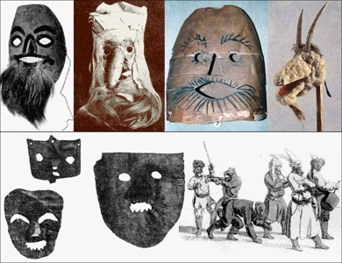

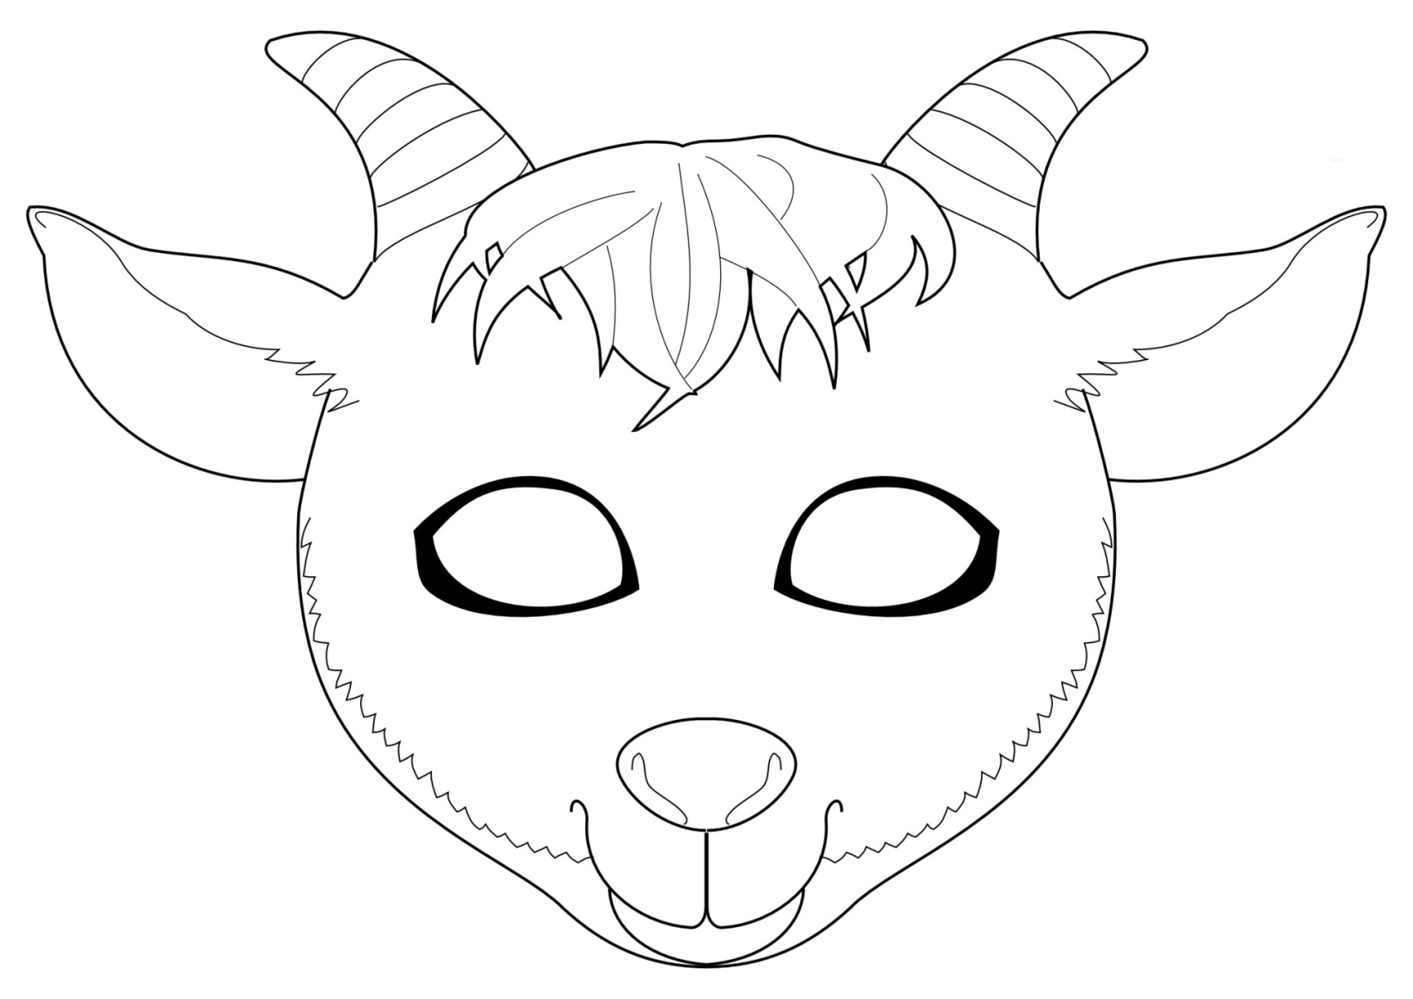


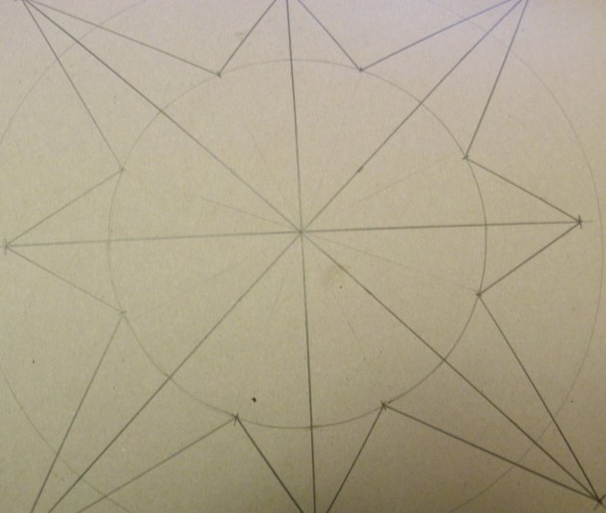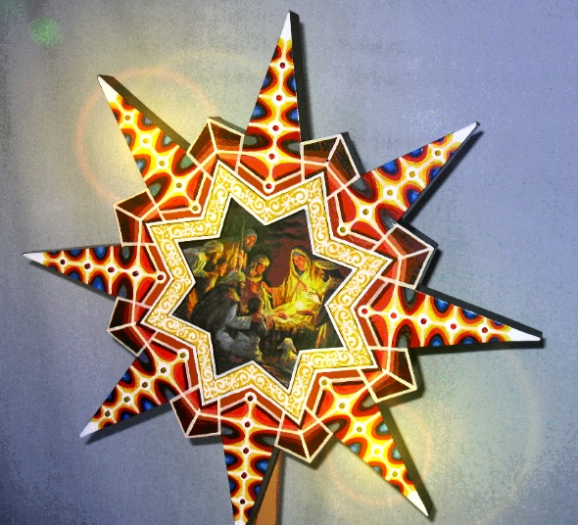

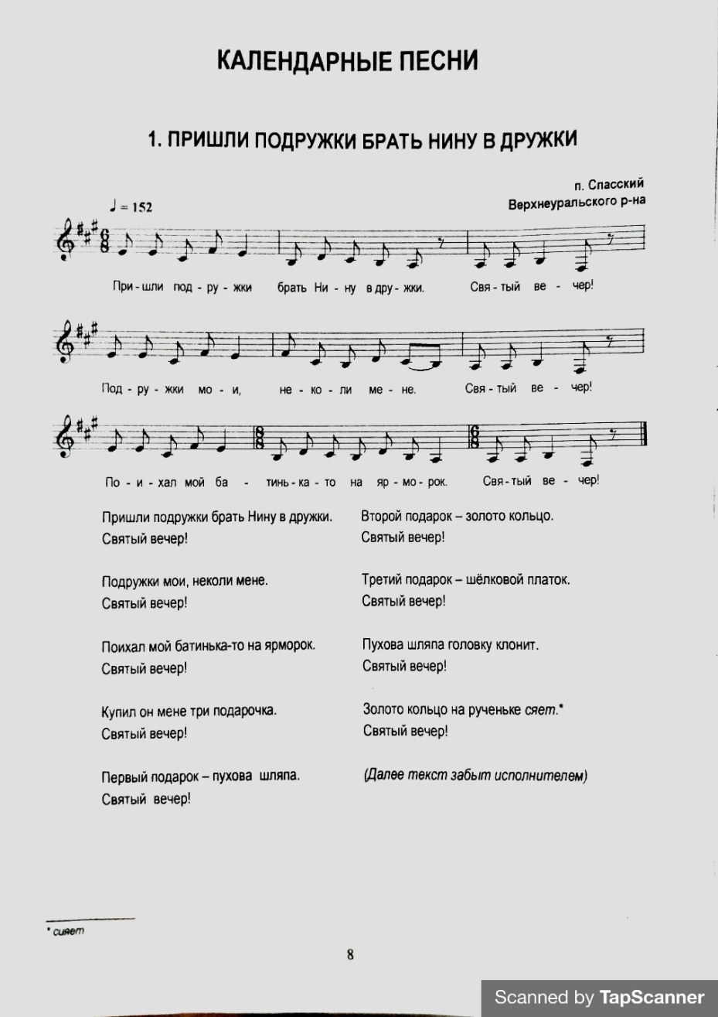
Урок музыки Приложение №3

Урок технологии Приложение №4
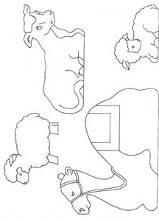

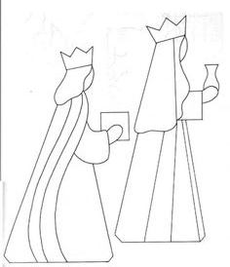
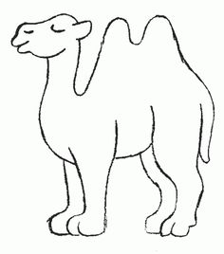
Шаблоны для создания работ:
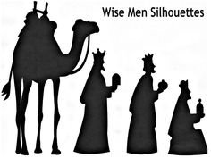
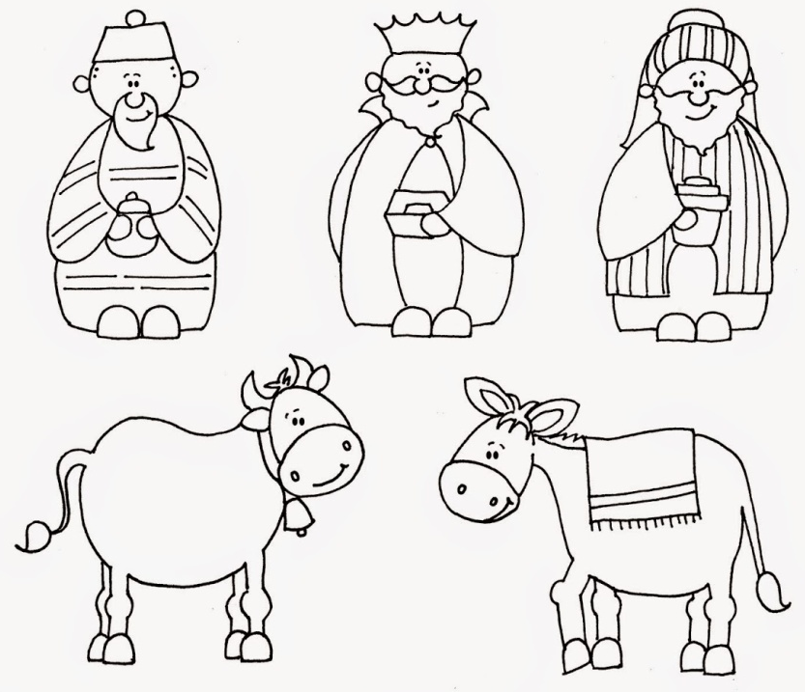
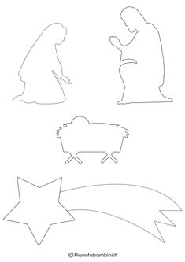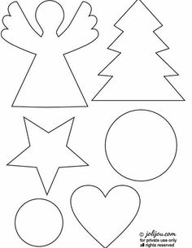

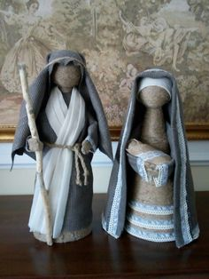
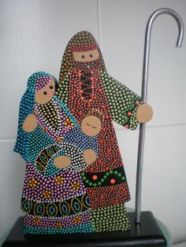

Рекомендуемые работы:
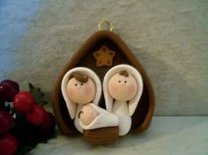
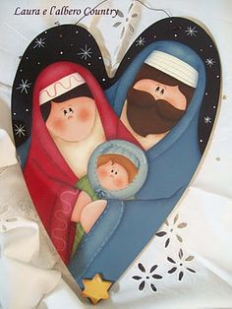
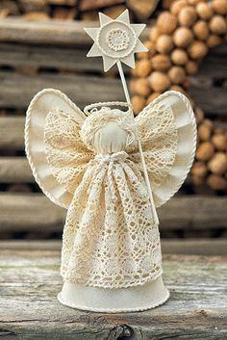
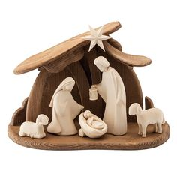



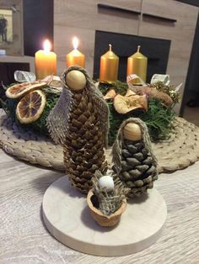

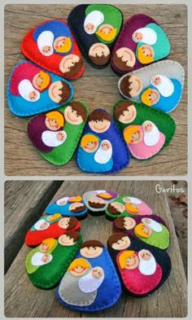

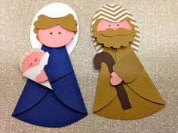
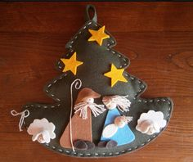
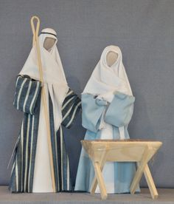

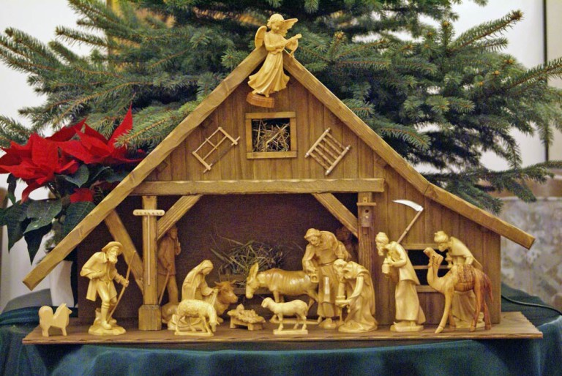



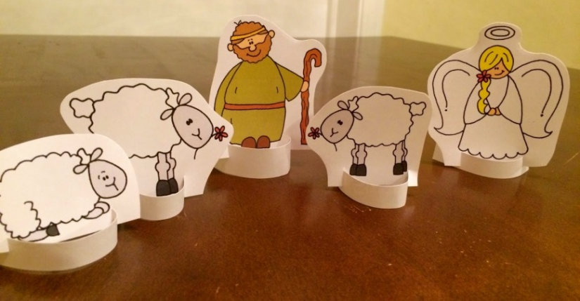

Приложение №5
Карта оценивания мини-проекта
Критерии оценки | 5 | 4 | 3 | 2 | 1
Аккуратность
Креативность
Техника выполнения
Соответствие тематике праздника

